
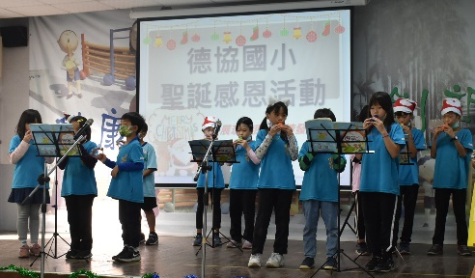
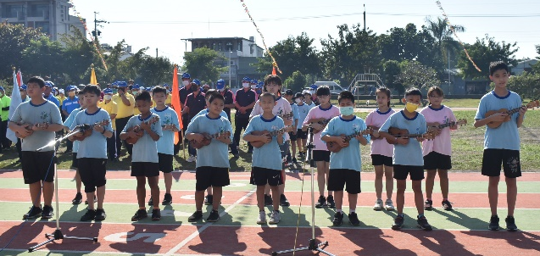
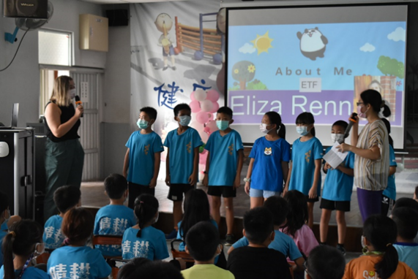
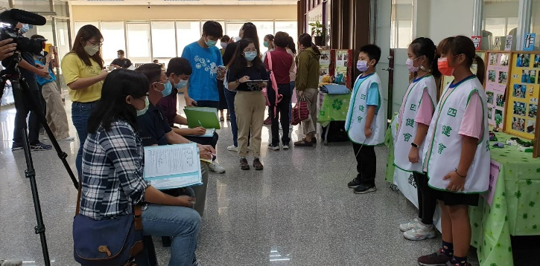
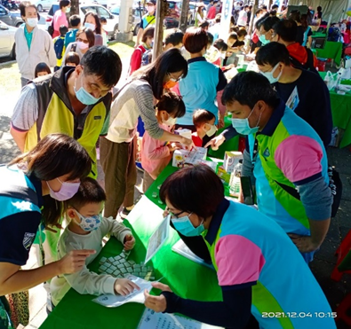
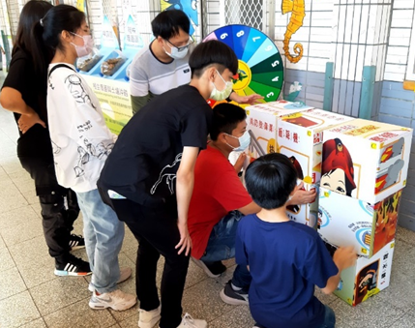
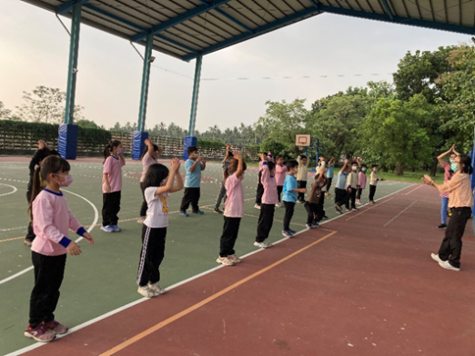
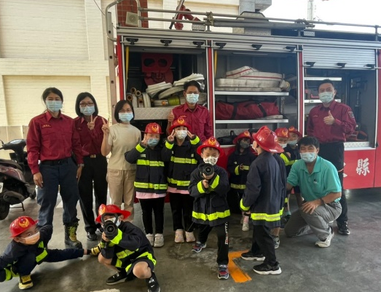
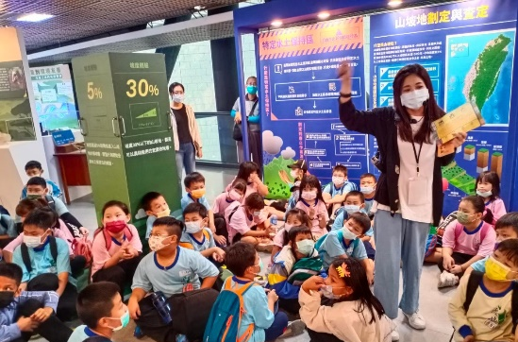



藝術深耕課程(烏克麗麗、陶笛)配合學校活動展演
外籍英美助理巡迴課程
各式學習等你來體驗
讓小學經歷多采多姿
讓您的寶貝
低年級英語社團
語詞拼字
消防局實作宣導
參觀高雄科工館
(一)健全行政管理，提升行政效能。 (二)精進教師專業，提升教學品質。
(三)創新課程教學，促進多元學習。 (四)建構友善校園，培養優質公民。
(五)營造優質環境，打造安全校園。 (六)結合家長社區，建立夥伴關係。
有更多學習的機會

